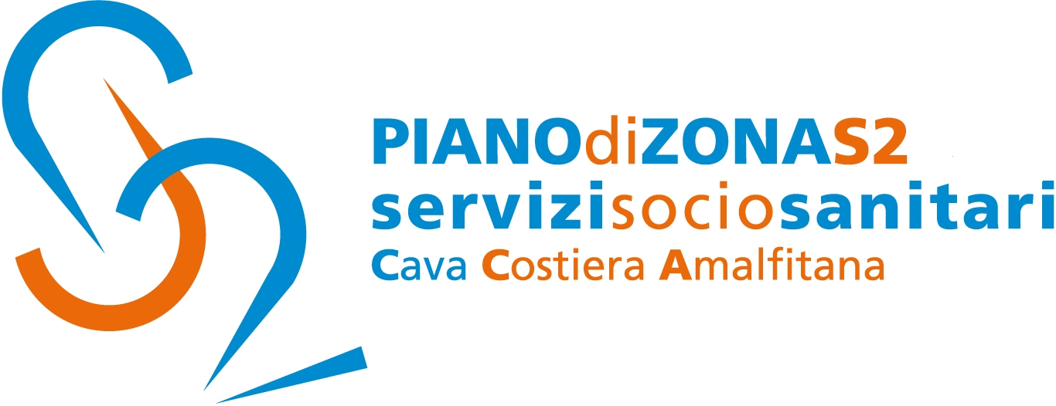

Comune capofila Cava de’Tirreni

Comunicato Stampa 19 maggio 2021

Piano di Zona S2: dal 21 maggio partono gli incontri di programmazione
Della I annualità dei Piani di Zona IV PSR

A partire da venerdì 21 maggio prossimo, il Piano di Zona Ambito S2, ha organizzato cinque incontri per programmare la I annualità dei Piani di Zona IV PSR che si terranno su piattaforma digitale a Palazzo di Città di Cava de’ Tirreni.
L’iniziativa ha lo scopo di rendere il Piano di Zona il più in linea possibile con il bisogno del territorio, l’Ambito Territoriale S2.
Pertanto, gli incontri sono rivolti a soggetti portatori di interesse pubblico: Asl, scuole, imprese sociali, organizzazioni di volontariato, associazioni ed enti di promozione sociale, fondazioni, enti di formazione, enti di patronato, sindacati ed altri soggetti privati alla concertazione territoriale, che si terrà on line, con il seguente calendario:

- venerdi 21 maggio 2021
dalle ore 9.00- alle ore 13.00 -povertà ed esclusione sociale, dipendenze

-martedi 25 maggio 2021
dalle ore 8,30 alle ore 12.30 - infanzia, adolescenza, responsabilità familiari, donne in difficolta
-martedi 25 maggio 2021
dalle ore 13.00 alle ore 14.00- anziani
-martedi 25 maggio 2021
dalle ore 15.00 alle ore 16.30 - disabilità e non autosufficienza
-martedi 25 maggio 2021
dalle ore 17.00 alle ore 18.30 -incontro con le organizzazioni sindacali

Con preghiera della massima diffusione, si inviano cordiali saluti.

Addetto alla comunicazione
Silvia Lamberti

